[涉嫌论文工厂？上交大附属上海市第一人民医院骨科论文被质疑](https://mp.weixin.qq.com/s?__biz=MzkxMDYyNzI5NQ==&mid=2247500163&idx=1&sn=30c2143b9234bddc29fd00d6901e5b94&chksm=c0575ec533ba81e6e321045dbd0f22a5b2e2b98113d333c7d1eeb1afe874d76a0090cd9133fa&scene=126&sessionid=1743442107)

五棵松[学者探讨](javascript:void(0);)2025-03-30 15:20:00北京

2021年，主要分别来自上海交通大学医学院附属上海市第一人民医院骨科和上海健康医学院上海市分子影像学重点实验室的 Yinxian Yu , Binbin Sun , Zhuoying Wang , Mengkai Yang , Zhi Cui , Subin Lin , Mingming Jin （通讯作者） , Chengqing Yi （通讯作者，音译易城青）在Frontiers in Cell and Developmental Biology 期刊发表了一篇论文，题目为：Exosomes From M2 Macrophage Promote Peritendinous Fibrosis Posterior Tendon Injury via the MiR-15b-5p/FGF-1/7/9 Pathway by Delivery of circRNA-Ep400。

这项研究得到了上海浦江计划（2019PJD045）的资助。

**2025年3月，国际著名职业学术打假人Actinopolyspora biskrensis 在 Pubpeer 论坛发表评论：**

本文中的一幅图像与另一篇不同且不相关的论文中的图像部分重叠。后一篇论文似乎展示了更大的视野，这表明也许有一个共同的第三方参与了这两篇论文。似乎没有共同的作者。

图 5D，《美国癌症研究杂志》（2017 年），PubMed：29218245，在此讨论：https://pubpeer.com/publications/2F6B8FD92DF608970B09757EA101DF

图 1C，《细胞与发育生物学前沿》（2021 年），DOI：10.3389/fcell.2021.595911，在此讨论：https://pubpeer.com/publications/3BFB5FD28681B1AC36AF6214EFC04

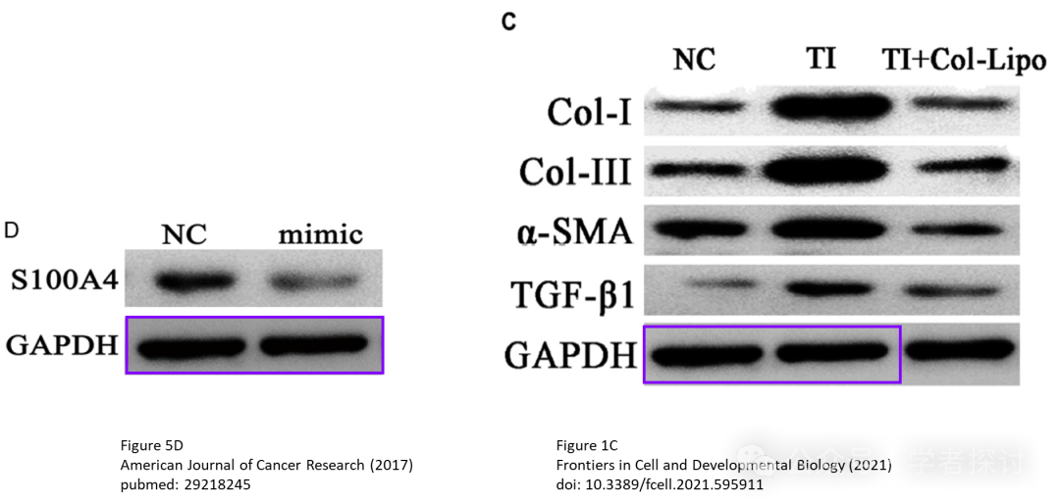

图 1C 和图 3B 中的一幅图像似乎相同（在纵横比改变之后），然而条件却不同。作者能否请提供原始未裁剪的扫描件？

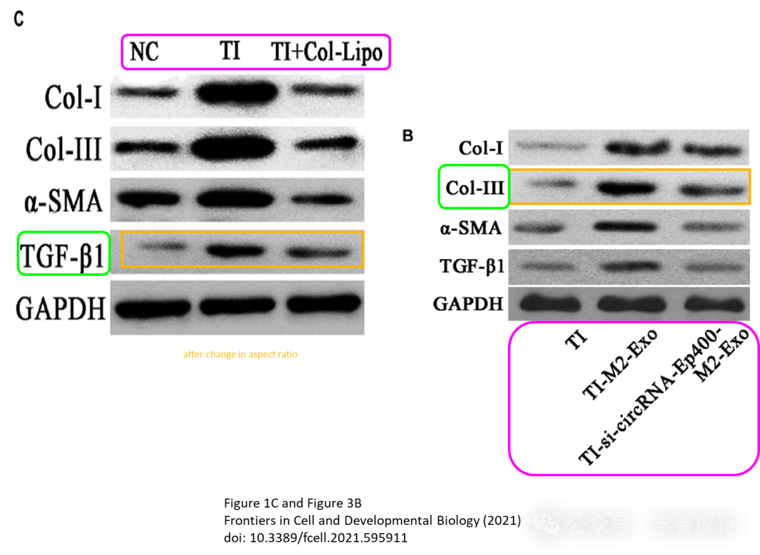

**消息来源：**

https://pubpeer.com/publications/3BFB5FD28681B1AC36AF6214EFC04F#0

**郑重声明：**

我们的全网查重系统收录了 Pubmed 和 Pubpeer 中的 7000 万 +已发表图库，让您的待查图片可以和已发表论文的图片进行对比，防止图片误用，为您的论文发表保驾护航！基于AI人工智能大数据算法，提供论文图片的核查服务，方便学术期刊、高校、研院所等科研管理部门及时发现并纠正结果图片不当使用。

**如果您有任何建议或需要图片查重帮助，请随时通过客服QQ号3639926437与我们联系。**

[#上海市第一人民医院](https://mp.weixin.qq.com/mp/appmsgalbum?__biz=MzkxMDYyNzI5NQ==&action=getalbum&album_id=3328433937416912901#wechat_redirect)